**月度项目 | 采用 PYNQ 和 Vitis AI 的智能办公解决方案 复现V2.0**

表示文字部分

表示文件、地址和指令部分

表示网址部分

双删除线表示本人试错的废弃操作

**目录**

一、 去各种地方找不用DPU的方法在FPGA实现Yolo3 1

二、 解决Docker和Vitis-Ai的问题 1

三、 再次验证Yolo3的实现 2

四、 目前的总结 2

1. **去各种地方找不用DPU的方法在FPGA实现Yolo3**
2. 想做基于FPGA的YOLO5目标检测算法加速，现在开始查找FPGA加速的知识

先知道Ultra96-V2的类型：Xilinx Zynq UltraScale+ MPSoC ZU3EG A484

1. 发现一个网址VitisAI 模型生成 ② 编译DPU并生成arch文件 （Ultra96 V2）

<https://www.bilibili.com/video/BV1wh411s7bG?spm_id_from=333.999.0.0>

1. 又发现了一个网址基于Ultra96v2的卷积神经网络终端部署

<https://blog.csdn.net/Peng_yuyan_SDU/article/details/109693511>

1. 使用PYNQ搭建手写数字识别工程小白级说明(完整版)

<https://zhuanlan.zhihu.com/p/93453499>

1. 新工科联盟-Xilin暑期学校 B班

<https://www.bilibili.com/video/av841433168/>

新工科联盟-Xilin暑期学校 A班

<https://www.bilibili.com/video/BV1cV411r7vR?spm_id_from=333.999.0.0>

1. Ubuntu18.04使用firefox看B站，无法播放问题解决

<https://blog.csdn.net/razor_et/article/details/82120337>

1. Ubuntu终端里出现需要点击确定按钮的时候,直接鼠标点击 确定 是不生效的,这个时候需要利用tab键选中这个确定按钮,然后回车键就可以了。
2. 虚拟机安装Ubuntu解决自带Firefox浏览器不能看视频，提示无Flash插件问题！安装flash！

<https://blog.csdn.net/weixin_42491720/article/details/109632512>

1. 天大硕士的PYNQ入门资料及小技巧

<https://www.zhihu.com/column/c_1180834248414793728>

1. 重要的github地址

Vitis-AI的github

<https://github.com/Xilinx/Vitis-AI>

PYNQ的github

<https://github.com/Xilinx/PYNQ>

DPU-PYNQ的github

<https://github.com/Xilinx/DPU-PYNQ>

1. 之后可看看这个同学的博客

<https://blog.csdn.net/u010879745/article/list/2>

1. Vitis-Ai1.4的手册

<https://china.xilinx.com/html_docs/vitis_ai/1_4/index.html>

1. Vitis™ 2020.2 / Vitis-AI™ 1.3 - Machine Learning Tutorials

<https://github.com/Xilinx/Vitis-AI-Tutorials/tree/1.3>

在这个里面会有yolov4的讲解

1. Vitis-AI/demo/Vitis-AI-Library/samples/

<https://github.com/Xilinx/Vitis-AI/tree/master/demo/Vitis-AI-Library/samples>

在这个里面会有yolov3的讲解

1. 这里可以在官网搜索各种讨论的问题。

<https://support.xilinx.com/s/global-search/yolov3?language=en_US>

1. yolov4的复现

<https://github.com/chumingqian/Deploy_Yolov4_On_Ultra96_v2>

1. **解决Docker和Vitis-Ai的问题**
2. 解决了卡死的问题

8G运存不够，在运行./docker_build_cpu.sh会卡死，建议16G+，但是下载东西还是要好久好久，期间失败的话不用着急，重新再执行指令直到成功。

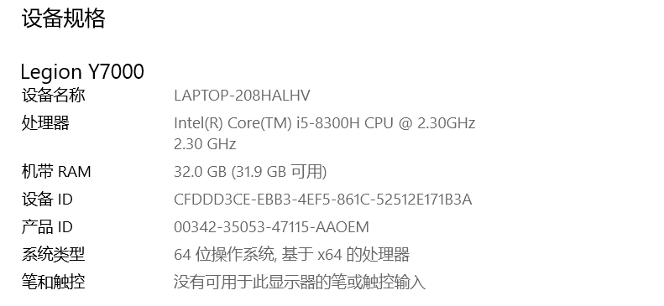

1. 解决了网络的问题
2. 【[刘春桂的博客](http://www.liuchungui.com/blog/)】Ubuntu下搭建VPN

[www.liuchungui.com/blog/2016/04/23/ubuntuxia-da-jian-vpn/](http://www.liuchungui.com/blog/2016/04/23/ubuntuxia-da-jian-vpn/)

1. ubuntu 配置VPN

<https://www.bbsmax.com/A/KE5Qej45LG/>

<https://www.bbsmax.com/A/WpdKB2pm5V/>

1. SSR软件
2. 在https://www.sbirdo.org/网站注册充值VPN

或者https://sbirdo2022.com

1. 下载linux版本的ssr-linux.AppImage
2. 在凌晨和中午网会快很多哦

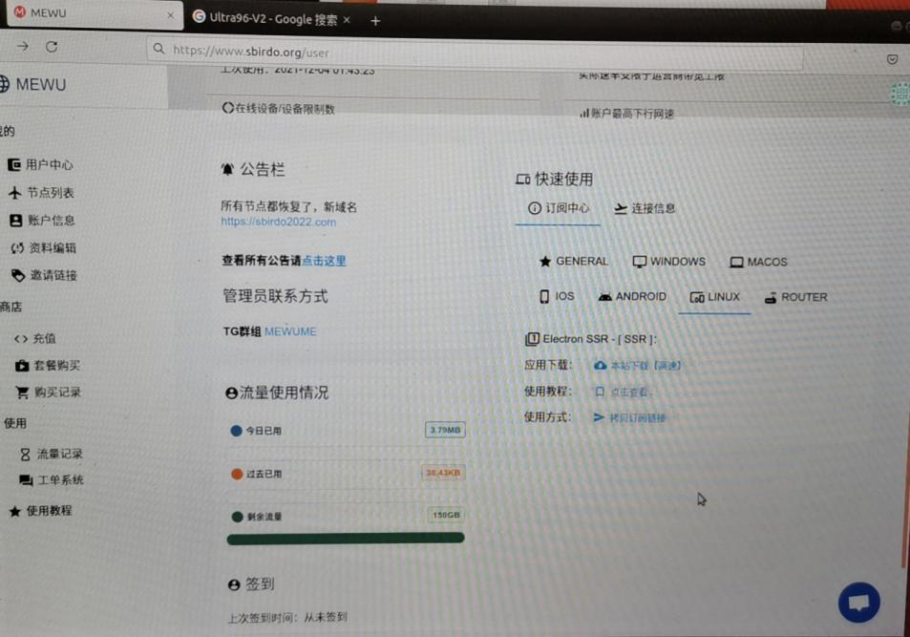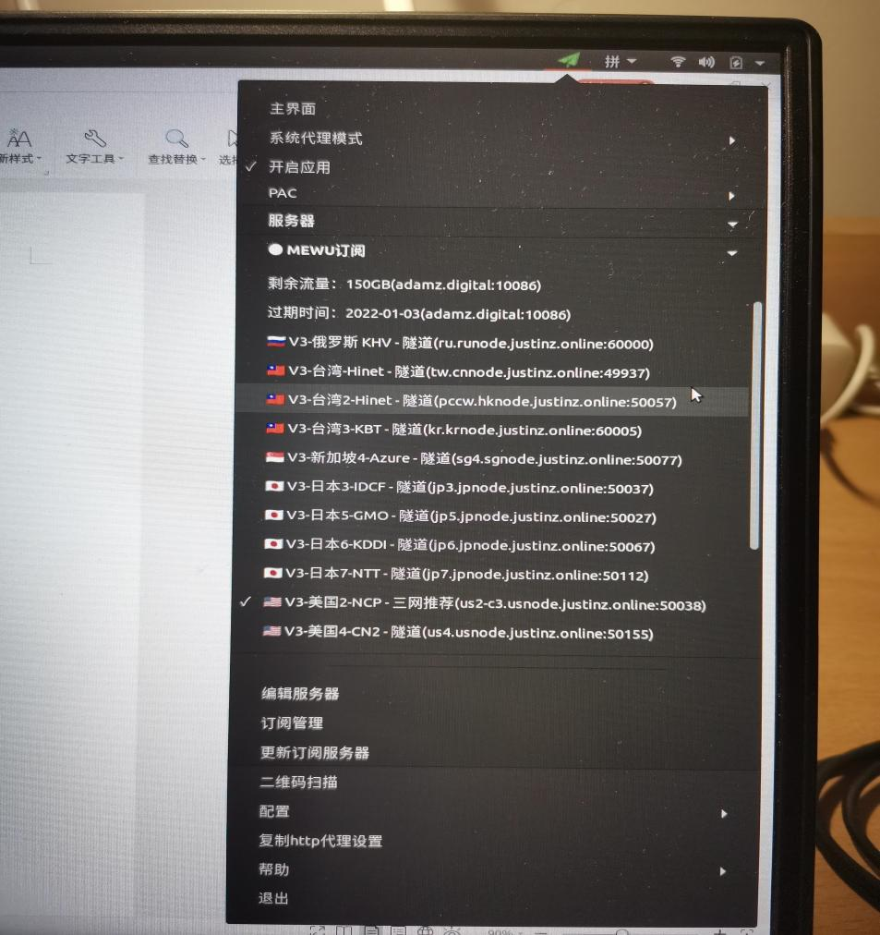

1. 注意事项
2. 下载的时间花了很久，下了起码5、6遍，中间会莫名其妙不动了，但是不会卡死，ctrl+z然后重新执行指令即可

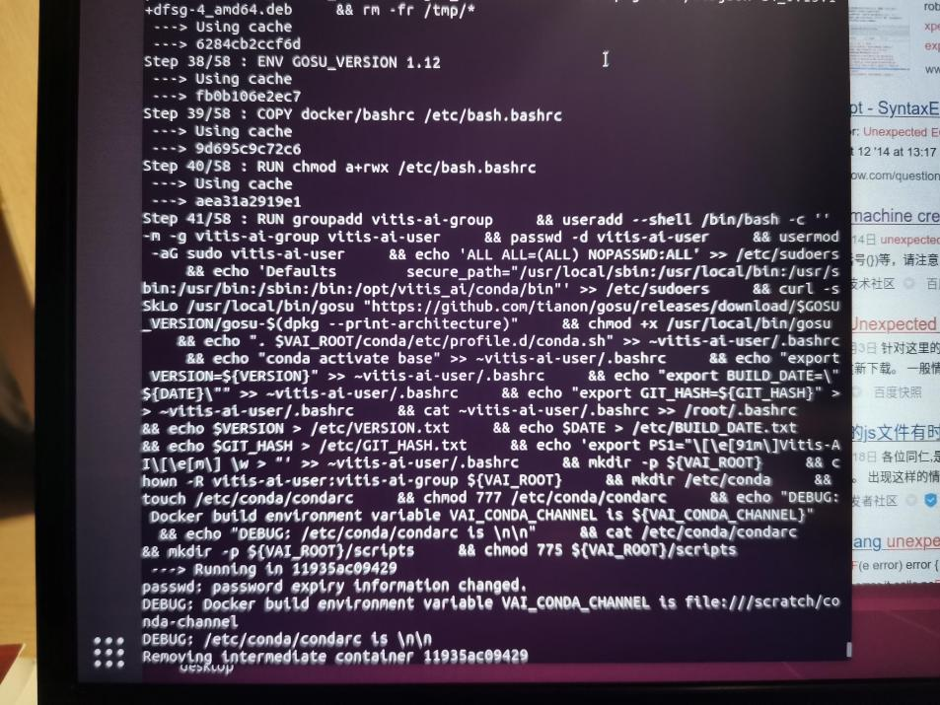

1. Vitis-Ai红色是正常的，经过询问交流群友，得知新版本的就是红色的。./docker_run.sh xilinx/vitis-ai-cpu:latest

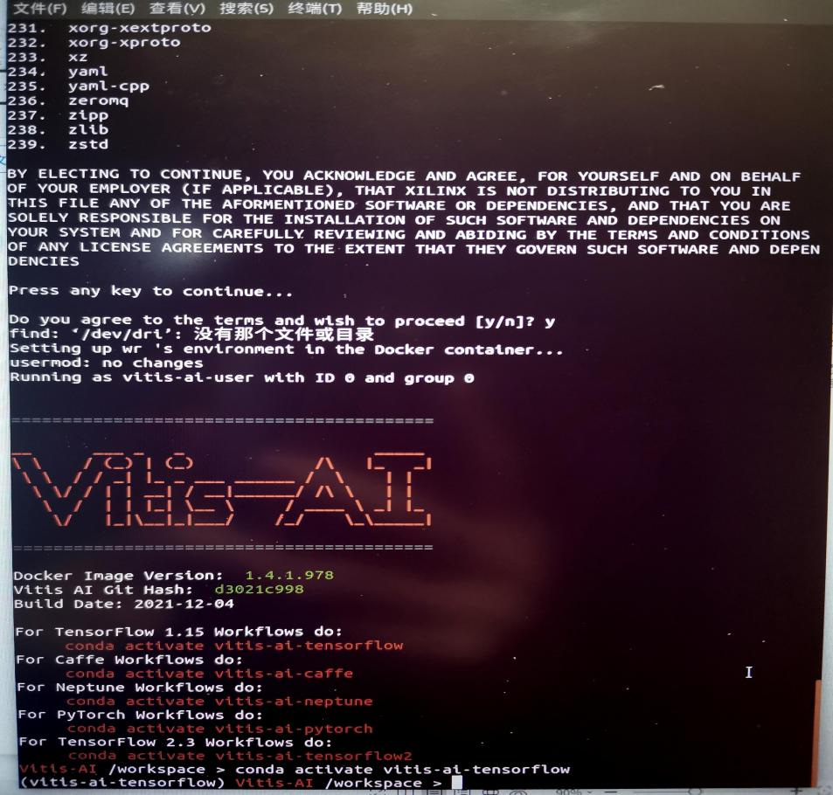

1. **再次验证Yolo3的实现**
2. 用vitis-ai运行./compile.sh Ultra96 tf_yolov3_voc_416_416_65.63G_1.3会出现这个错误：[ERROR] Invalid shape of input layer: shape: {shape} (N,H,W,C), name: {op_name}
3. 运行./compile.sh Ultra96 tf_inceptionv1_imagenet_224_224_3G_1.3就没有问题，并且替换掉例程模型文件能够正常运行。

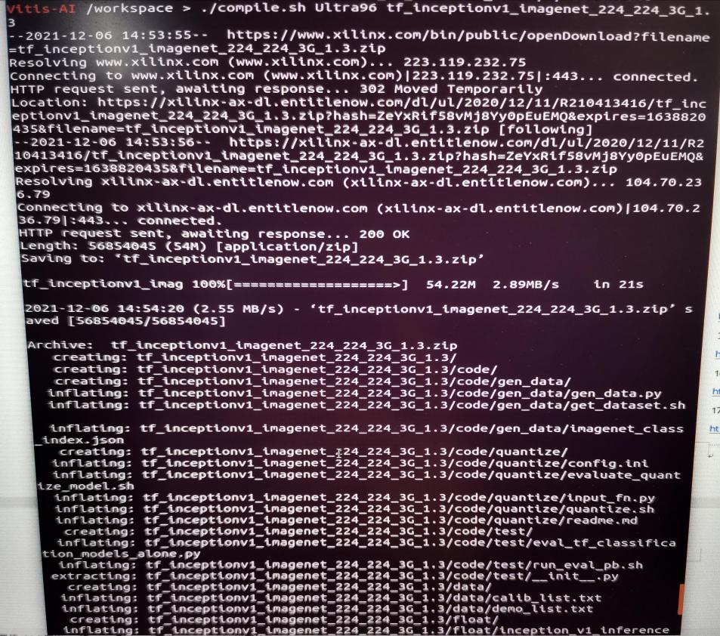

1. **目前的总结**
2. 合理推测tf_yolov3_voc_416_416_65.63G、tf_yolov3_voc_416_416_65.63G1.1、tf_yolov3_voc_416_416_65.63G1.2、tf_yolov3_voc_416_416_65.63G1.3该系列模型有问题。
3. dk_yolov3_bdd_288_512_53.7G_1.4Darknet框架之后可以看看有没有办法用这个，目前为止的话没有找到该框架的配置教程。
4. **再次验证Yolo3的实现(续)**
5. 老师说最后那个编译错误看上去像输入图像的尺寸不对，需要在网上搜一下类似到错误，另外也可能是compile到时候input size是有默认值到，没有指定特定的输入尺寸，他就是用到默认值。
6. 因为是执行quantize_eval_model.pb这个量化操作是报的错误，现在我用tf_yolov3_voc_416_416_65.63G去替换掉tf_yolov3_voc_416_416_65.63G_1.3当中的量化pb文件。
7. 突然发现在tf_yolov3_voc_416_416_65.63G_1.3的README.md当中所述。
8. 执行conda create -n tf_yolov3_env python=3.6出现了UnavailableInvalidChannel: The channel is not accessible or is invalid.

之后再执行source activate tf_yolov3_env之类的

1. 按照该文的方法解决问题。https://blog.csdn.net/weixin_38014640/article/details/90606889
2. 没有效果，开始安装anaconda，参考该篇文章https://blog.csdn.net/CAU_Ayao/article/details/83542514，下载了Anaconda3-5.2.0-Linux-x86_64.sh，然后
3. 执行完vai_c_tensorflow -f tf_yolov3_voc_416_416_65.63G_1.3/quantized/quantize_eval_model.pb -a arch.json -o Ultra96_tf_yolov3_build -n tf_yolov3后，发现结果仍旧相同，还是要找到为什么它会出现H、W为负数的情况
4. 现在是用Anacoda彻查quantize_eval_model.pb文件，看看里面到内容到底是啥(因为之前我替换过，可以得到xmodel文件，但是在板子上又不能用)
5. 执行anaconda-navigator准备打开anaconda
6. Anaconda闪退的问题AttributeError: 'str' object has no attribute 'get'

<https://blog.csdn.net/tanmx219/article/details/88069375>

按照上述网址所述的修改/home/wr/anaconda3/lib/python3.6/site-packages/anaconda_navigator/api/anaconda_api.py文件

1. 因为之前已经有了TensorFlow的环境，直接用即可。结果实际在Jupyter中使用的时候发现之前命令行下载的1.15版本的无用，所以只能在anaconda-navigator中安装TensorFlow2.6，但是之后尝试将.pb文件加载又出现了各种问题，而且之前在板子上报错也是加载模型graph出问题。
2. 换一个思路，试试怎么使用dk的yolov3的模型
3. Darknet to Caffe 大概步骤https://blog.csdn.net/qq_40421682/article/details/106855155

发现在该文件夹中已经存在了quantize_train_test.caffemodel、quantize_test.prototxt、deploy.prototxt、deploy.caffemodel，看看有啥指令可以直接用的

1. 执行下述指令：

conda activate vitis-ai-caffe

vai_c_caffe -p dk_yolov3_voc_416_416_65.42G_1.4/quantized/deploy.prototxt -c dk_yolov3_voc_416_416_65.42G_1.4/quantized/deploy.caffemodel -a arch.json -o Ultra96_tf_yolov3_build -n tf_yolov3

相当于把dk的模型变成tf的试试。

1. 果然能够进行第一步了，

from pynq_dpu import DpuOverlay

overlay = DpuOverlay("dpu.bit")

overlay.load_model("tf_yolov3.xmodel")

能够很正常地完成。

1. 但是后面还是会出现问题（在我的双系统链接PYNQ的共享网络帐号密码皆为xilinx）
2. 开始查找方案，去找相应的库文件。
3. 首先我们可以看到在/home/xilinx/DPU-PYNQ/vitis-ai-git/demo/Vitis-AI-Library/samples/yolov3当中看到了各式各样的test文件，首先打开test_jpeg_yolov3.cpp文件，发现了很多找不到的文件，现在来一个个地找。
4. #include <vitis/ai/demo.hpp>对应于/home/xilinx/DPU-PYNQ/vitis-ai-git/tools/Vitis-AI-Library/benchmark/include/vitis/ai/demo.hpp
5. #include <vitis/ai/nnpp/yolov3.hpp>对应于/home/xilinx/DPU-PYNQ/vitis-ai-git/tools/Vitis-AI-Library/xnnpp/include/vitis/ai/yolov3.hpp
6. #include <vitis/ai/yolov3.hpp>对应于/home/xilinx/DPU-PYNQ/vitis-ai-git/tools/Vitis-AI-Library/yolov3/include/vitis/ai/yolov3.hpp
7. vitis::ai::main_for_jpeg_demo在#include <vitis/ai/demo.hpp>当中有
8. https://github.com/Xilinx/Vitis-AI/blob/v1.1/mpsoc/vitis_ai_dnndk_samples/tf_yolov3_voc_py/tf_yolov3_voc.py该网站记录的是Vitis AI 1.1版本tf_yolov3_voc库文件当中的
9. 12675=1*13*13*75，50700=1*26*26*75,202800=1*52*52*75，all=266175
10. 仔细比对/media/wr/Silence/01phd00/PYNQ 和 Vitis AI的智能办公复现V2.0/Vitis-AI-master/demo/VART/adas_detection/src/main.cc当中的YOLO的代码。
11. push_back()：函数将一个新的元素加到vector的最后面，位置为当前最后一个元素的下一个元素
12. 在里面有auto job_id = runner->execute_async(inputsPtr, outputsPtr);函数，说明就是用的该库，而不再采用n2cube库。
13. inputsPtr.push_back(inputs[0].get());
14. np.set_printoptions控制输出方式。https://www.cnblogs.com/Nicholasdong/p/11724830.html
15. 截取数组中的部分https://blog.csdn.net/weixin_35368330/article/details/113647990
16. 开始换vitis-ai1.3版本的重新编译模型试试看
17. 执行了./docker_run.sh xilinx/vitis-ai-cpu:1.3.411，成功安装其他依赖
18. 下载dk_yolov3_voc_416_416_65.42G_1.3的包
19. 执行下述命令

>>conda activate vitis-ai-caffe

>>vai_c_caffe -p dk_yolov3_voc_416_416_65.42G_1.3/quantized/deploy.prototxt -c dk_yolov3_voc_416_416_65.42G_1.3/quantized/deploy.caffemodel -a arch.json -o Ultra96_dk_yolov3_build -n dk_yolov3

发现还是会有负的情况，所以后处理这一块没有任何人能够给你意见

1. 执行下述命令

>>conda activate vitis-ai-caffe

>>vai_c_caffe -p dk_tiny-yolov3_416_416_5.46G_1.3/quantized/deploy.prototxt -c dk_tiny-yolov3_416_416_5.46G_1.3/quantized/deploy.caffemodel -a arch.json -o Ultra96_dk_tiny-yolov3_build -n dk_tiny-yolov3

1. 现在通过tiny-yolov3来研究研究各个的含义
2. 去读取第五列的数据，但是a[:,5] #尝试用数组的方法读取一列失败，我们需要用列表解析的方法读取一列,所以执行如下命令：

>>print(yoloOutput[0][:,:,:,4])

1. “KELLOGS,CHOCOLATE,CANDLE,SHAMPOO,BULB,PLIERS,DETERGENT,KOOLAID,LIPSTICK,BOX”数据集
2. 自己搞了一些判别标准（①[4]<-18②[4]*[5]≥120）
3. 终于终于能够跑起来了，原因还是出在了后处理的上面。sigmoid这个很重要，最后的代码我存在了192.168.3.1:9090/notebooks/pynq-dpu-1/dpu_dk_yolov3_voc_416*416_final.ipynb里面。

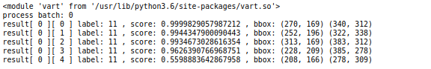

1. 更多详细内容请参考https://github.com/chumingqian/Deploy_Yolov4_On_Ultra96_v2/blob/main/test_energy/utils.py
2. 想知道caffe模型是如何生成的
3. https://blog.csdn.net/sinat_38439143/article/details/97244296，这个网址有给出注释掉哪些东西,并且有个方法一能够得到这样的结果Requirement already satisfied: six>=1.1.0 in /home/wr/anaconda3/lib/python3.6/site-packages (1.11.0)
4. 安装CUDA，但是我决定没有必要安装https://blog.csdn.net/zhiman_zhong/article/details/91491780
5. 莫名其妙地在/.bashrc加了一个python3的环境路径，那个什么就跑通了。
6. 之后的每个错误都各自去找就好
7. 解决Make时，“/usr/bin/ld: 找不到 -lXXX”问题的四种方法

<https://blog.csdn.net/a922922737/article/details/109697291>

1. 需要建立软链接

>>sudo ln -s /home/wr/Vitis/xic/lib/lnx64.o/libboost_regex.so /usr/lib/libboost_regex.so

>>sudo apt-get install libboost-python1.65-dev

>>sudo ln -s /home/wr/anaconda3/envs/tf_yolov3_env/lib/python3.6/site-packages/numpy.libs/libopenblasp-r0-09e95953.3.13.so /usr/lib/libopenblas.so

1. 删除软连接

>>wr@wr-Lenovo-Legion-Y7000:/usr/lib$ sudo rm libboost_python.so

>>wr@wr-Lenovo-Legion-Y7000:/usr/lib$ sudo rm libopenblas.so

1. 解决Ubuntu开机慢
2. 输入以下文字出现

wr@wr-Lenovo-Legion-Y7000:~$ systemd-analyze blame

2min 25.386s apt-daily-upgrade.service

1min 43.774s apt-daily.service

1min 25.828s docker.service

34.546s snapd.service

29.978s plymouth-quit-wait.service

8.063s NetworkManager-wait-online.service

1. 先禁用两个看看

$ sudo systemctl disable apt-daily.service

$ sudo systemctl disable apt-daily-upgrade.service

1. 以下是几个几个典型的耗用时间长的程序

# 关闭几个典型的耗用时间长的程序

sudo systemctl mask plymouth-quit-wait.service

sudo systemctl disable NetworkManager-wait-online.service

sudo systemctl mask plymouth-start.service

sudo systemctl mask plymouth-read-write.service

# 若要恢复，将mask换unmask、disable换enable

1. 快了很多，但是还是较慢，将就下吧
2. 接着第8点的caffe模型，因为之前还是没有搞出来，现在来找找如何调用
3. 自己用python3安装的pycaffe无法解析该deploy.prototxt，非要用它规定的，这个很烦人。
4. 出现了错误：

Makefile:653: recipe for target '.build_release/tools/compute_image_mean.bin' failed

按照该网址https://blog.csdn.net/weixin_42423743/article/details/103628080进行来一番操作,发现无用，还是会报错，暂且先不改回去。

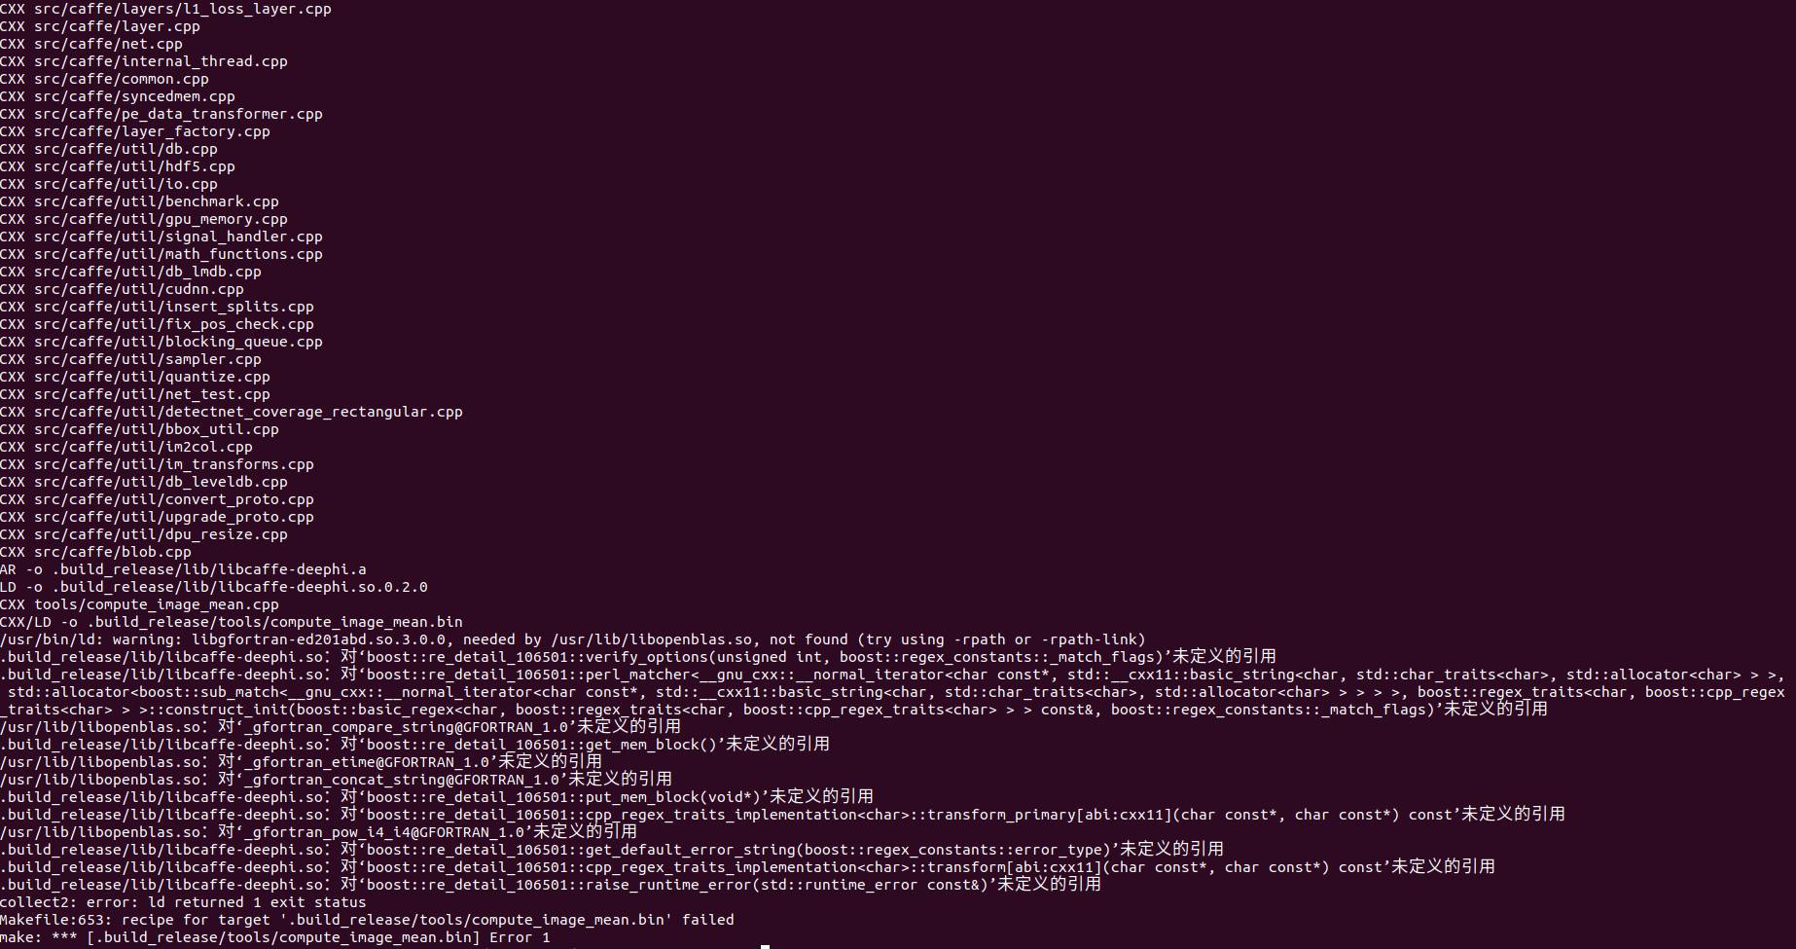

1. $ sudo apt-get install libopenblas-dev

>>sudo ln -s /usr/lib/x86_64-linux-gnu/libopenblas.so /usr/bin/libopenblas.so

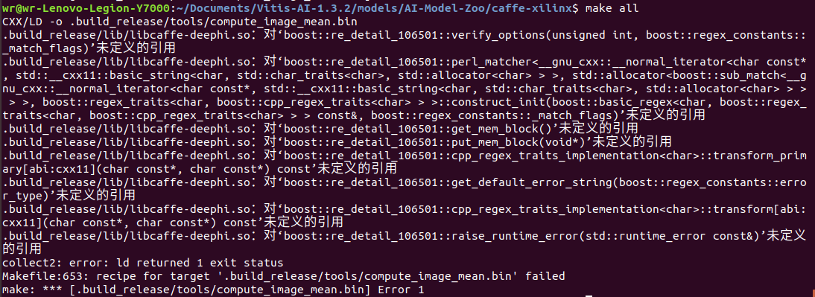

说明boost的库文件还是有问题，应该是需要更新的原因

1. >>apt-get install libboost-all-dev正在试试这个命令
2. 截止到目前还是不会搞这个。
3. 这个网址是浙大的谷歌镜像https://g.luciaz.me/（答案是：心灵之约、水朝夕、csxy@123）